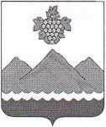

РЕСПУБЛИКА ДАГЕСТАН  
АДМИНИСТРАЦИЯ МУНИЦИПАЛЬНОГО РАЙОНА  
«ДЕРБЕНТСКИЙ РАЙОН»

**ПОСТАНОВЛЕНИЕ**

«22» апреля 2025 г. №81

**О внесении изменений в постановление администрации муниципального района «Дербентский район» от 12.07.2024 № 163 «Об утверждении Положения о жилищной комиссии муниципального района «Дербентский район» по рассмотрению вопросов улучшения жилищных условий лиц из числа детей-сирот и детей, оставшихся без попечения родителей, лиц, которые относились к категории детей-сирот и детей, оставшихся без попечения родителей, лиц из числа детей-сирот и детей, оставшихся без попечения родителей, и достигли возраста 23 лет»**

В связи с кадровыми изменениями, а также изменениями в составе жилищной комиссии, утвержденной постановлением администрации муниципального района «Дербентский район» от 12.07.2024 № 163, **постановляю:** 1. Внести изменение в постановление администрации муниципального района «Дербентский район» от 12.07.2024 № 163 «Об утверждении Положения о жилищной комиссии муниципального района «Дербентский район» по рассмотрению вопросов улучшения жилищных условий лиц из числа детей-сирот и детей, оставшихся без попечения родителей, лиц, которые относились к категории детей-сирот и детей, оставшихся без попечения родителей, лиц из числа детей-сирот и детей, оставшихся без попечения родителей, и достигли возраста 23 лет»: изложить состав Жилищной комиссии в следующей редакции (Приложение).

2. Контроль за исполнением настоящего постановления оставляю за собой.

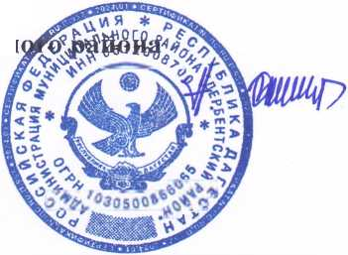

И.о. Главы муниципальн «Дербентский район»

**Э.Р. Аллахвердиев**

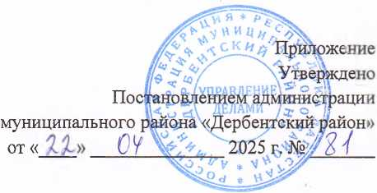

**Состав Жилищной комиссии** (далее - Комиссия)

Председатель Комиссии - Аллахвердиев Эльман Раджабалиевич, заместитель Главы администрации.

Заместитель председателя Комиссии - Саидгасанова Рузана Гайбетуллаевна, начальник МБУ «Управление ЖКХ».

Ответственный секретарь Комиссии - Сейдалиев Ровшан Тагиятдинович, главный специалист МБУ «Управление ЖКХ».

Члены Комиссии:

- Ахмедов Файк Фаррухович - начальник отдела жилищной политики МБУ «УЖКХ»;

- Неметуллаева Севиль Шакировна - заместитель начальника юридического отдела;

- Сеидов Миргамдулла Мирзаевич - главный специалист управления земельных и имущественных отношений.

Исполнитель: Р.Т. Сейдалиев, Тел. 8 963 4122822